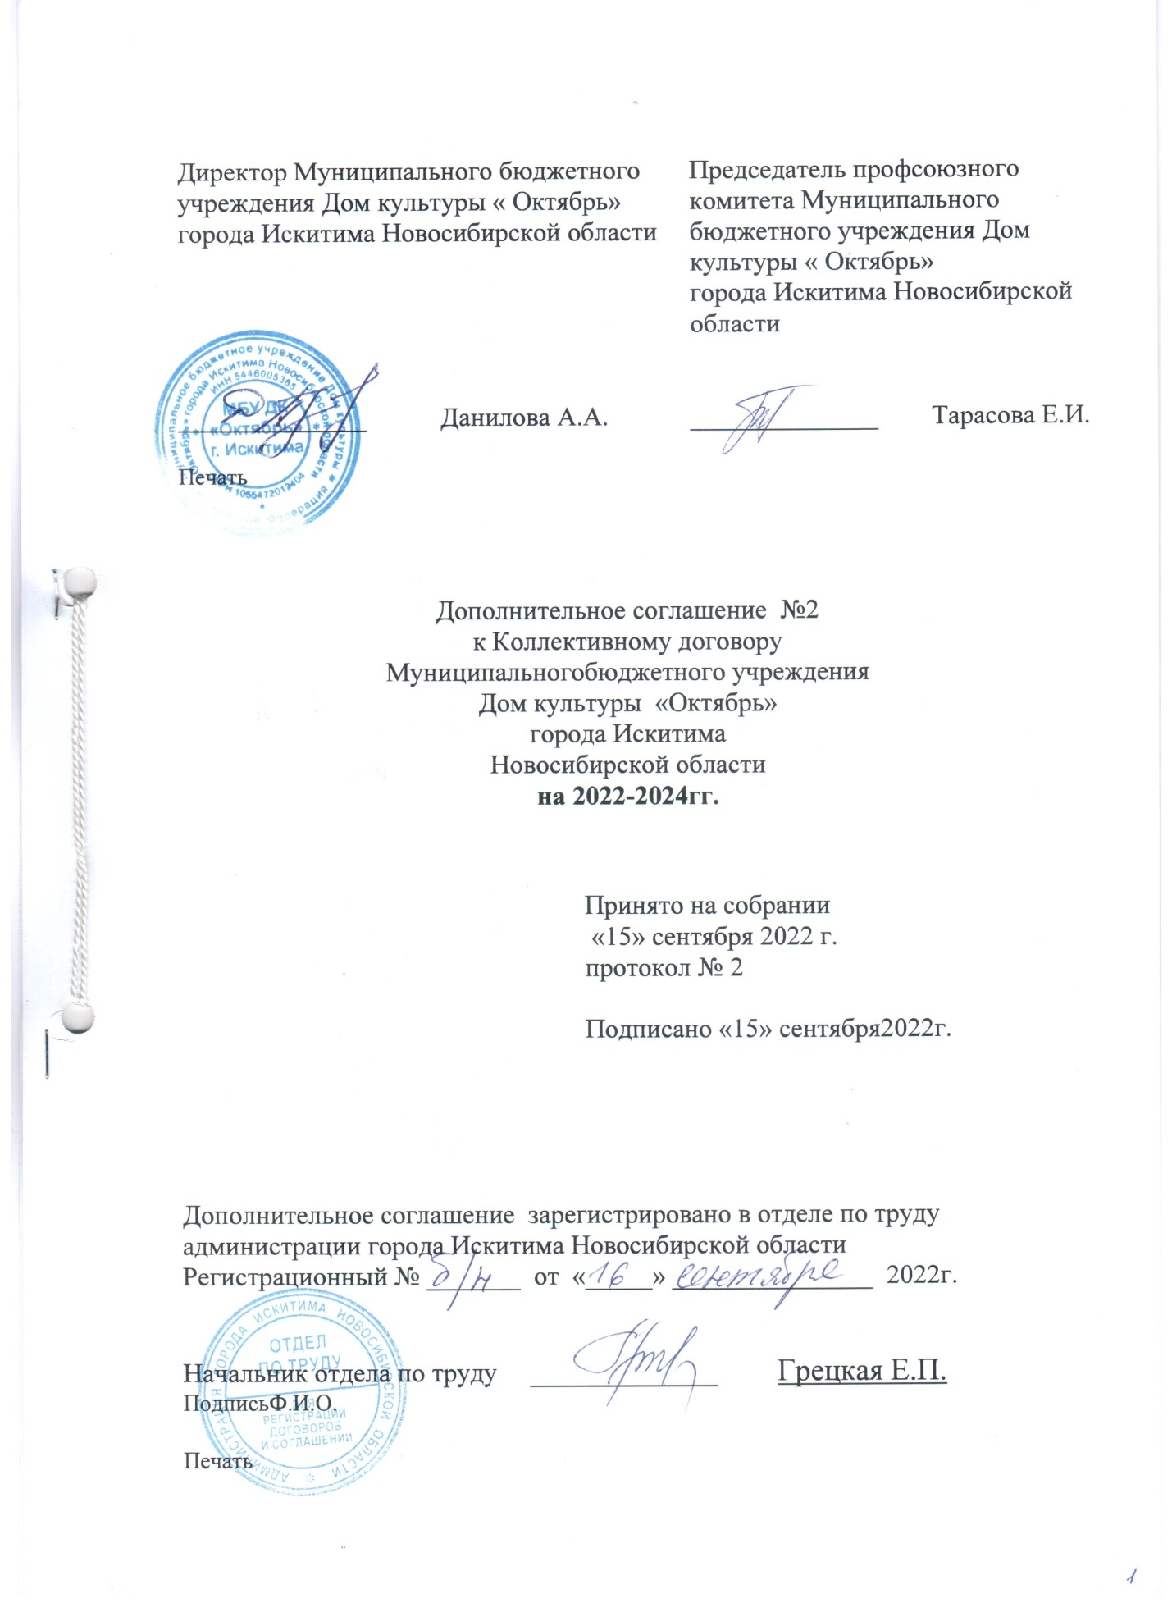

Муниципальное бюджетное учреждение Дом культуры «Октябрь» города Искитима Новосибирской области в лице директора Даниловой Алёны Александровны, действующего на основании Устава именуемый в дальнейшем Работодатель, с одной стороны, и работники МБУ ДК «Октябрь» г.Искитима, чьи интересы представляет председатель профсоюзного комитета Тарасова Елена Ивановна с другой стороны, заключили настоящее дополнительное соглашение к Коллективному договору (регистрационный №21 от 21 декабря 2021 года) о нижеследующем:

- В соответствии с Отраслевым тарифным соглашением между Муниципальным казенным учреждением Управление культуры города Искитима Новосибирской области и Искитимской городской общественной профсоюзной организацией Российского профессионального союза работников культуры на 2021-2023 годы внести в Коллективный договор Муниципального бюджетного учреждения Дом культуры « Октябрь» г.Искитима Новосибирской области следующие изменения:

1.1 В Приложение №1 Положение об оплате труда, в разделе 2. пункте 2.2. таблицу размеров должностных окладов изложить в следующей редакции:
№  п/п |  | Наименование должности и требования к квалификации | Должностной  оклад, рублей
1. |  | Руководители учреждений
1.1. |  | Руководитель (директор) учреждения – высшее профессиональное образование (экономическое, юридическое, культура и искусства, педагогическое, техническое) и стаж работы на руководящих должностях не менее 5 лет:
 |  | I группы по оплате труда руководителей | 21 494
1.2 |  | Художественный руководитель - высшее профессиональное образование (культуры и искусства) и стаж работы не менее 3 лет или среднее профессиональное образование (культуры и искусства) и стаж работы не менее 5 лет.
 |  | в учреждениях, отнесенных к I группе по оплате труда руководителей | 15 785
2. |  | Профессиональная квалификационная группа  «Должности руководящего состава учреждений культуры, искусства и кинематографии»
2.1 |  | Руководитель клубного формирования (любительского объединения, студии, коллектива самодеятельного искусства, клуба по интересам)
 |  | I категории – высшее профессиональное образование (культуры и искусства, педагогическое, техническое) и стаж работы в должности руководителя клубного формирования II не менее 3 лет. | 13 310
 |  | II категории - высшее профессиональное образование (культуры и искусства, педагогическое, техническое) без предъявления требований к стажу работы или среднее профессиональное образование (культуры и искусства, педагогическое, техническое) и стаж работы в должности руководителя клубного формирования не менее 2 лет. | 12 265
3. |  | Профессиональная квалификационная группа «Должности работников культуры, искусства и кинематографии ведущего звена»
3.1 |  | Методист клубного учреждения, научно - методического центра народного творчества, дома народного творчества, центра народной культуры (культуры и досуга) и других аналогичных организаций
 |  | Ведущий методист - высшее профессиональное образование (культуры и искусства, библиотечное, педагогическое) и стаж работы в должности методиста I категории не менее 3 лет. | 13 475
4. |  | Профессиональная квалификационная группа «Должности работников культуры, искусства и кинематографии среднего звена»
4.1 |  | Культорганизатор
 |  | I категории - высшее профессиональное образование (культуры и искусства, педагогическое) и стаж работы не менее 1 года или среднее профессиональное образование (культуры и искусства, педагогическое) и стаж работы в должности культорганизатора II категории не менее 3 лет. | 11 220
6. |  | Размеры должностных окладов по иным должностям
6.1 |  | Звукооператор
 |  | первой категории - высшее профессиональное образование (культуры и искусства, техническое) без предъявления требований к стажу работы или среднее профессиональное образование (культуры и искусства, техническое) и стаж работы не менее 3 лет в должности звукооператора второй категории. | 12 870
6.2 |  | Костюмер
 |  | III разряда – обслуживание спектаклей, концертов, цирковых представлений и репетиций простых по костюмам на современную тематику. Подбор костюмов и аксессуаров, головных уборов и обуви по указанию художника или ассистента художника. Полное или частичное одевание исполнителей эпизодических ролей. Несложный ремонт и подгонка костюмов непосредственно на спектаклях, концертах и репетициях. | 8 250
6.3 | Заведующий хозяйством – 2 квалификационный уровень |  | 8 602
6.4. | Контрактный управляющий
 | 6 уровень квалификации |  | 10 560

2. Дополнения в Коллективный договор, принятые настоящим Дополнительным соглашением вводятся в действие с 01 июля 2022 года.
3. Настоящее Дополнительное соглашение является неотъемлемой частью Коллективного договора на 2022-2024 г.г.

